Salzburg, 3. November 2014

Eine Erfolgsgeschichte, die ihresgleichen sucht

Nilfisk-Advance baut den Geschäftsbereich der stationären, industriellen Absauganlagen konsequent aus

Mit einem durchschnittlichen Umsatzwachstum von knapp 40 Prozent über die vergangenen drei Geschäftsjahre gehört der Projektbereich Industrielle Saugsysteme zu den erfolgreichsten Business Units von Nilfisk-Advance in Österreich. Diese positive Entwicklung ist vor allem der Firmenphilosophie ‚Customers‘ Preferred Choice’ des renommierten Reinigungsspezialisten geschuldet. „Wir verkaufen keine technisch komplexen Produkte, sondern Lösungen, die einen klaren Mehrwert bieten. Gemeinsam mit unseren Kunden tauchen wir in deren Reinigungs- und Produktionsprozesse ein und erarbeiten die optimale Kombination aus innovativem Produkt und individueller Dienstleistung. Auf diese Weise schaffen wir langfristige Partnerschaften auf Augenhöhe“, so Martin Führer MBA, Country Manager Nilfisk-Advance GmbH Österreich. Das kontinuierliche Wachstum und die Nachfrage spiegelt sich auch in der Mannschaftsstärke des Projektbereichs wider: Damit der Anspruch an Kunden- und Lösungsorientierung auch in Zukunft gelebt werden kann, wurde das Team aus sechs hoch spezialisierten Außendienstmitarbeitern und einem Projektkoordinator (Roland Gföllner) um zwei versierte Branchenprofis ergänzt. Mit Ing. Michael Gishamer, Key Account Manager für Industrielle Saugsysteme, und Michael Alterdinger, Produktspezialist Industrielle Saugsysteme, konzentrieren sich nun zwei weitere Branchenprofis um das perfekte Zusammenspiel aus technischer Kompetenz, individueller Bedarfsermittlung bei Kunden vor Ort sowie Anlagenplanung und just-in-time-Realisierung.

„Über die schlagkräftige Verstärkung freuen wir uns sehr. Nun sind wir noch besser aufgestellt, um den gesamten Kommunikationsfluss entlang der Kundenprojekte reibungslos und effizient zu gestalten“, so Martin Führer weiter. Die Ziele von Michael Gishamer und Michael Alterdinger lassen sich einfach auf den Punkt bringen: Nachhaltige Kundenzufriedenheit – sowohl hinsichtlich der technischen Lösung als auch bei der persönlichen Zusammenarbeit. Schließlich sind es diese beiden Faktoren, die das Nilfisk-Advance Geschäft rund um Industrielle Saugsysteme unternehmerisch so erfolgreich machen.

Seit 2002 gehören die Produkte der Marke Nilfisk-CFM vollständig zum Portfolio von Nilfisk-Advance. Die Übernahme markierte einen wichtigen Meilenstein in der Geschichte des weltweit agierenden Reinigungsgeräteherstellers. Ab 2015 wird die Marke Nilfisk-CFM vollständig in den Bereich Nilfisk-Industrial Vacuum Solutions integriert. Die langjährige Erfahrung beider Hersteller und die Synergie der Produktprogramme stellen heute das leistungsfähigste Angebot auf dem gesamten Markt rund um Industriesauger und industrielle Absaugtechnik dar. Das umfangreiche Baukastensystem reicht dabei von Standardgeräten im Wechsel- und Drehstrombereich über spezielle Maschinen zur Ölabsaugung, Druckluftsauger und Spezialsauger für die Bereiche Chemie und Pharmazie bis hin zu zentralen beziehungsweise stationären Absauganlagen und Hochleistungssaugern. „Wir verbinden langjährige Anwendungserfahrung mit einer enormen Breite an Stand-alone-Produkten und Anlagenkomponenten. Diese Symbiose, die in der Branche ihresgleichen sucht, ist die Grundlage für unser rasches Wachstum und wird auch in Zukunft der Motor des gesamten Geschäftsbereiches Nilfisk-Industrial Vacuum Solutions sein“, erklärt Martin Führer.

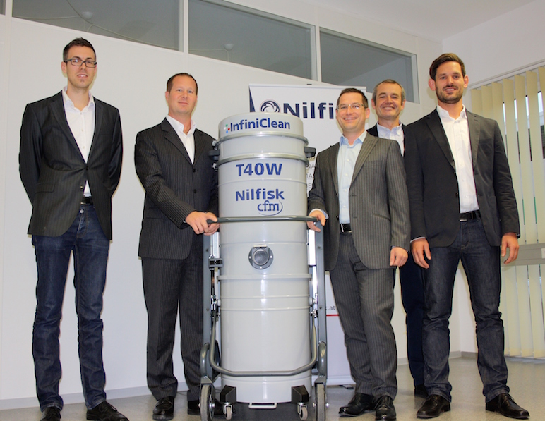
Das Nilfisk-Advance Team (v.l.n.r.): Roland Gföllner (Projektkoordinator), Martin Führer, MBA (Country Manager), Ing. Michael Gishamer (Key Account industrielle Saugsysteme), Christian Rudolf (Sales Manager), Michael Alterdinger (Spezialist Industrielle Saugsysteme)

Bildmaterial finden Sie in unserem Medienportal http://press-n-relations.amid-pr.com zum Download. Selbstverständlich schicken wir Ihnen die Datei zudem gerne per E-Mail zu. Kontakt: gd@press-n-relations.at

Weitere Informationen:  Nilfisk-Advance GmbH - Wilfried Hochleitner  Metzgerstraße 68 - A-5101 Bergheim/Salzburg  Telefon +43 662 456 400-90 - Fax +43 662 456 400-34  info.at@nilfisk.com - www.nilfisk.at | Presse- und Öffentlichkeitsarbeit:  Press'n'Relations Austria GmbH - Georg Dutzi  Währinger Straße 61 - A-1090 Wien  Tel.: +43 1 907 61 48-10  gd@press-n-relations.at - www.press-n-relations.com

Nilfisk-Advance GmbH in Bergheim/Salzburg gehört zur dänischen Nilfisk-Advance A/S, einem der weltweit größtenAnbieter von Reinigungsgeräten mit rund 5.321 Mitarbeitern und einem Umsatz von 881 Millionen Euro im Geschäftsjahr 2013. Nilfisk-Advance ist auf allen fünf Kontinenten und in 135 Ländern über eigene Vertriebsgesellschaften oder flächendeckende Händlernetze vertreten. Die Zentrale liegt in Dänemark. Produktionsstandorte sind in Dänemark, Deutschland, Ungarn, Singapur, China, Italien, Mexiko und in den USA.
Nilfisk-Advance bietet für jede Reinigungsaufgabe die passende Lösung. Unter der Marke Nilfisk-ALTO vertreibt die Nilfisk-Advance GmbH hochwertige Hochdruckreiniger, Nass-/Trockensauger und Bodenreinigungsmaschinen für den professionellen Einsatz in den Branchen Landwirtschaft, KFZ, Industrie, Kommunen, Gewerbe und Handwerk sowie Reinigungsdienstleister. Nilfisk Consumer bietet ein umfassendes Produktprogramm an Staubsaugern für den Haushalt, zentralen Haussauganlagen,Hochdruckreinigern für Haus und Garten sowie auch Dampfreiniger. Nilfisk Geräte zeichnen sich durch höchste Standards bei Produktqualität, Technologie und Funktion aus. Nilfisk-Advance blickt auf eine erfolgreiche, über 100-jährige Firmengeschichte zurück.

